# Escuela Normal de Educación Preescolar

Licenciatura en Educación Preescolar

Ciclo 2020-2021



Curso: optativa

Trabajo: La educación en las estructuras para el cambio social o la transformación personal.

Maestra: Daniel Díaz Gutiérrez

Alumna: Laura Alejandra Treviño Aguirre #20

Saltillo, Coahuila

**LA EDUCACIÓN CONSERVADORA Y LA PROGRESISTA EN DEWEY**

La educación conservadora no es mala en sí misma, toda educación se sustenta en ideas y creencias; pero esos valores que se quiere preservar deben ser expuestos de manera abierta, sujetos a crítica, y si estamos convencidos de que sirven, contaremos con argumentos sólidos para apoyarlos y hacer repensar a quien los critica.

La pedagogía progresista o educación progresista se encuentra bajo muy diversas denominaciones (escuela nueva, nueva educación).

La pedagogía progresista es la tensión entre la teoría y la praxis (los planteamientos abstractos de naturaleza utópica y la "aplicabilidad"), de modo que ninguna de las reformas o experiencias educativas se considera definitiva.

### CARACTERÍSTICAS DE UNA EDUCACIÓN PROGRESISTA

Se apoyan en la estructura conceptual de cada alumno, parte de las ideas y pre conceptos que el alumno trae sobre el tema de la clase.

Aplica el nuevo concepto o situaciones concretas y lo relaciona con otros conceptos de la estructura cognitiva.

Dewey pretendió una modernización de las Instituciones Educativas. La educación progresista fue defendida en 1890 donde propone la enseñanza reflexiva. Ya antes del 80 Dewey fue reivindicado por maestros y pedagogos que aspiraban a integrar otras aportaciones pedagógicas.

Prevé el cambio conceptual que se espera de la construcción activa del nuevo concepto y su recuperación en la estructura mental.

Confronta las ideas y pre conceptos afines al tema de enseñanza, con el nuevo concepto científico que se enseña.

Se entiende por educación conservadora aquella que pretende perpetuar los valores tradicionales, por lo cual se presenta acrítica y dogmática, se trate de cualquier forma sociopolítica que se intente que perdure.

Frente a estas concepciones conservadoras, propone la concepción de una educación progresista (Escuela Nueva o Activa).

Así para Dewey la educación es una constante reorganización o reconstrucción de la experiencia; para lograr esto se supone encaminar los procesos sociales. La educación debe estar relacionada con lo común, con la comunidad y la comunicación.

Si bien en general se reserva el nombre de conservadora, para aquella educación que se esfuerza mantener inalterables los roles de familia tradicional (padre y madre legal y religiosamente casados, e hijos nacidos de esa unión) del Estado capitalista y de la sociedad burguesa.

En una educación conservadora los valores se transmiten a modo de imposición, la historia y sus héroes son incuestionables, teñidos por un manto de santidad.

### EDUCACIÓN CONSERVADORA

Dewey en su pedagogía rechaza la propuesta de la educación tradicional, basándose en normas disciplinarias y contrapone con una educación progresista. Rechaza todo ese conjunto de doctrinas pedagógicas.

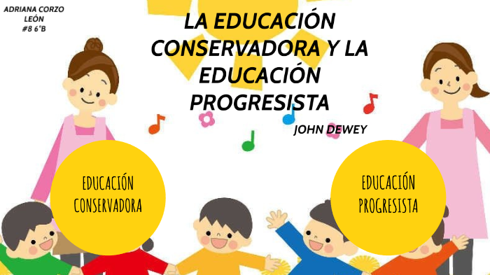

**\*LAS DIFERENCIAS ENTRE LA FUNCIÓN DE LA EDUCACIÓN EN HEGEL Y EN MARX**

1. Filósofo idealista alemán (1770-1831).

**«Formación»:** el hombre sólo es lo que es, y sólo podrá llegar a ser lo que desea ser, por medio de la educación. Educación como

«segundo nacimiento»: al reino del espíritu. Insiste no sólo en la necesidad del estudio de los Antiguos como base de toda cultura superior, sino en la necesidad de no separar materia y forma en la educación.

1. Ir y venir constante; proceso de pérdida y reconocimiento. Conservación de un contenido espiritual ya existente. Avance como despliegue de nuevas posibilidades. Práctica auto-formativa del espíritu de un pueblo. Una práctica a través de la cual el espíritu llega a saber de sí.
2. Lo supremo para el espíritu es saberse, llegar no sólo a la intuición, sino al pensamiento de sí mismo. El espíritu tiene por fuerza que realizar esto y lo realizará La educación es un término formal y se construye en general mediante la forma de la universalidad. El hombre educado conoce en los objetos los distintos aspectos; éstos existen para él; su reflexión educada les ha dado la forma de la universalidad. Sabe también dejar que en su conducta se manifieste cada aspecto particular. El ineducado, por el contrario, al aprehender lo principal, puede echar a perder, con la mejor intención, media docena de otras cosas. La educación expresa, pues, esta sencilla determinación: imprimir a un contenido el carácter de lo universal (Hegel, 1980: 69-70).
3. EDUCACIÓN Construcción progresiva Hay transmisión- recepción Perfección del ser humano Formación intelectual y moral El hombre debe volver a nacer renovado Como ser espiritual, libre y ético Por encima de los demás objetos y seres.
4. [.](https://image.slidesharecdn.com/diferenciasentrehegelymarx-151013181442-lva1-app6892/95/diferencias-entre-hegel-y-marx-6-638.jpg?cb=1444760181)Filósofo alemán (1818-1883). Se oponía a la división capitalista del trabajo. El hombre llega a ser hombre en virtud del despliegue de su actividad práctica en el trabajo. Coloca el trabajo y el mundo de la producción como centro de todos sus planteamientos.
5. [.](https://image.slidesharecdn.com/diferenciasentrehegelymarx-151013181442-lva1-app6892/95/diferencias-entre-hegel-y-marx-7-638.jpg?cb=1444760181)Instrucción Producción Práctica Acción Trabajo manual Teoría Pensamiento Trabajo intelectual
6. [.](https://image.slidesharecdn.com/diferenciasentrehegelymarx-151013181442-lva1-app6892/95/diferencias-entre-hegel-y-marx-8-638.jpg?cb=1444760181)Instrumento de la ideología dominante Privilegio para la clase hegemónica Marginación para la clase trabajadora Germen revolucionario de oposición Guía para la acción transformado la del hombre Conciencia crítica
7. 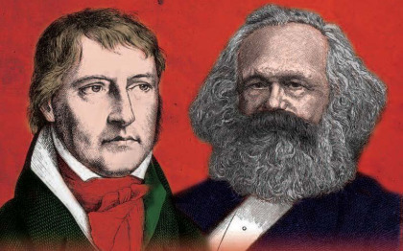A través de la educación el hombre de esta sociedad lucha y da forma a las condiciones por y para el cambio, y en esta medida, el hombre se forma y se transforma a sí mismo.

**\*La función reproductiva de la educación en Bourdieu y *La educación liberadora en Freire.**

**La función reproductiva de la educación en Bourdieu**

Bourdieu has sido uno de los intelectuales contemporáneos que mostró interés en que la educación fuera la base fundamental de cohesión, desarrollo social, de crecimiento económico, avances científicos e innovación tecnológica; los aportes teóricos de Bourdieu fueron importantes en los cambios al sistema francés de educación, sin embargo, su contribución intelectual pasó las frontera gala y europea, y ahora es un referente y fuente obligatoria en el estudio de la educación.

De acuerdo con Bourdieu, en el buen desempeño docente intervienen directa e indirectamente varios factores que incidirán en la calidad del sistema educativo, no obstante, el desempeño docente es solamente una variable en el estudio del sistema educativo.

Entre los aportes de Bourdieu, podemos mencionar los contenidos de la educación, lo que lleva a un análisis de los saberes comprendidos en los programas de estudio con el objetivo de lograr la coherencia, la unidad y la concreción de los mismos.

**La educación liberadora en Freire**

El avance de la Educación, gracias al desarrollo de la ciencia y la

tecnología, ha exigido la formación de un nuevo ser humano que sea mucho

más crítico y reflexivo, para poder comprender su realidad emergente,

crear cosas y hacer planteamientos destinados a mejorar su entorno.

En este sentido, Freire ha sido uno de los propulsores de esta educación

liberadora, interesado por la formación de un individuo más pensante. Al

respecto, Bentley (1999) destaca lo siguiente:

La pedagogía de Freire de la educación alfabetizadora implica

no solamente leer la “palabra”, sino también leer el “mundo”.

Esto implica el desarrollo del conocimiento crítico (un proceso

conocido en portugués como conscientizaçao). La formación

de un conocimiento crítico le permite a la gente cuestionar la

naturaleza de su situación histórica y social –para leer su

mundo– con el propósito de actuar como sujetos en la creación

de una sociedad democrática...Para la educación, Freire

denota un intercambio dialogal entre profesores y estudiantes,

en la cual ambos aprenden, ambos cuestionan, ambos

reflexionan, y ambos participan en buscar significados.

Exponiendo la importancia de desarrollar un

pensamiento crítico del ser humano, lo cual le refuerza su condición como

ontólogo de todo lo que lo rodea; el ser humano cuestiona su realidad, la

reflexiona y puede intervenirla, de esta manera puede proponer mejoras

para su sociedad y el mundo en general. Esto es a lo que llama Freire

“leer su mundo”.